新 书 推 荐

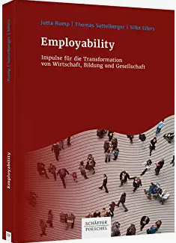
中文书名：《就业能力管理5.0：推动企业，教育和社会转型》
英文书名：Employability Management 5.0：Impulses for the transformation of business, education and society
德文书名：Employability Management 5.0
作 者：Jutta Rump，Thomas Sattelberger and Silke Eilers
出 版 社：Schaffer-Poeschel Verlag
代理公司：ANA/ Lauren
页 数：192页
出版时间：2022年10月
代理地区：中国大陆、台湾
审读资料：电子稿
类 型：经管

内容简介：

就业能力是指专业资格和持续培训，以便能够适应现代劳动力市场的变化和新的就业形式。这对雇员和雇主都至关重要。

本书概述了就业能力和就业能力管理的基本知识，并表明，尤其是在人口统计学大趋势、数字化、变幻莫测的时代和新冠疫情等当前形势下，就业能力越来越成为保障支柱。
就业能力方面的其它焦点是：

-教育
-生命阶段导向
-政治和社会发展进程。

作者简介：

尤塔·鲁姆普（Prof. Dr.Jutta Rump）教授，在德国路德维希港应用科技大学工商管理系担任教授，也是就业和就业能力研究所所长。

托马斯·萨特伯格（Dr. Thomas Sattelberger）博士，2022年6月前在柏林联邦教育和研究部议会担任国务秘书。

西尔克·埃利勒斯（Silke Elilers），毕业于路德维希港就业和就业能力研究所的工商管理专业。

感谢您的阅读！
请将反馈信息发至：版权负责人
Email：Rights@nurnberg.com.cn
安德鲁·纳伯格联合国际有限公司北京代表处
北京市海淀区中关村大街甲59号中国人民大学文化大厦1705室, 邮编：100872
电话：010-82504106, 传真：010-82504200
公司网址：http://www.nurnberg.com.cn
书目下载：http://www.nurnberg.com.cn/booklist_zh/list.aspx
书讯浏览：http://www.nurnberg.com.cn/book/book.aspx
视频推荐：http://www.nurnberg.com.cn/video/video.aspx
豆瓣小站：http://site.douban.com/110577/
新浪微博：安德鲁纳伯格公司的微博_微博 (weibo.com)
微信订阅号：ANABJ2002

